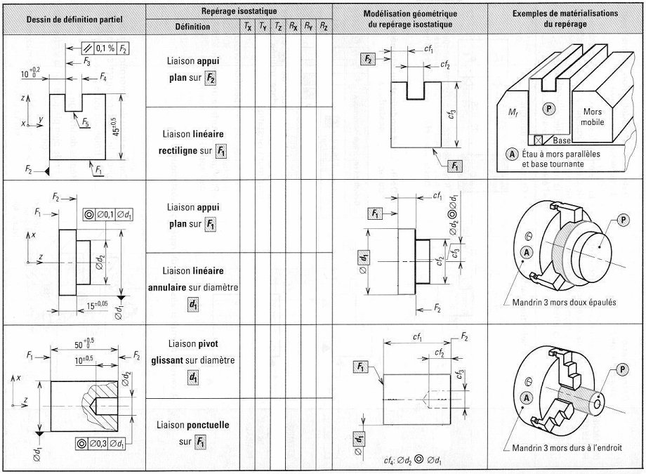
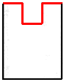
X
X
X
X
X
X
X
X
X
X
X
X
X
X
X


Mandrin 3 mors doux à 120 °

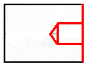
Mandrin 3 mors durs striés à 120 °
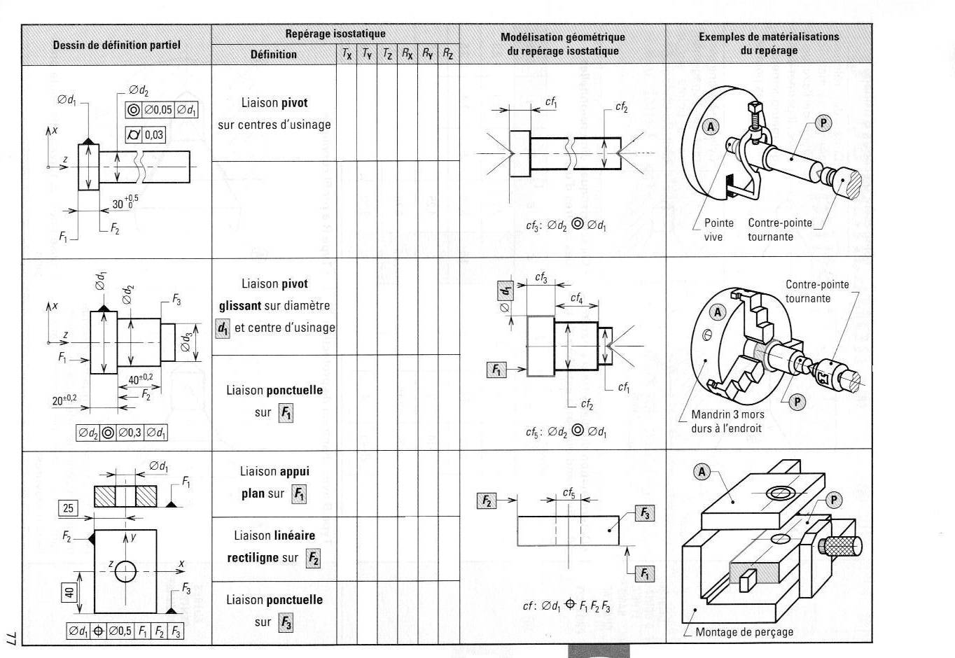

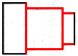

s
Schéma n°4
Schéma n°5
Schéma n°6

X
X
X
X
X

X
X
X
X
X

X
X
X
X
X
X

